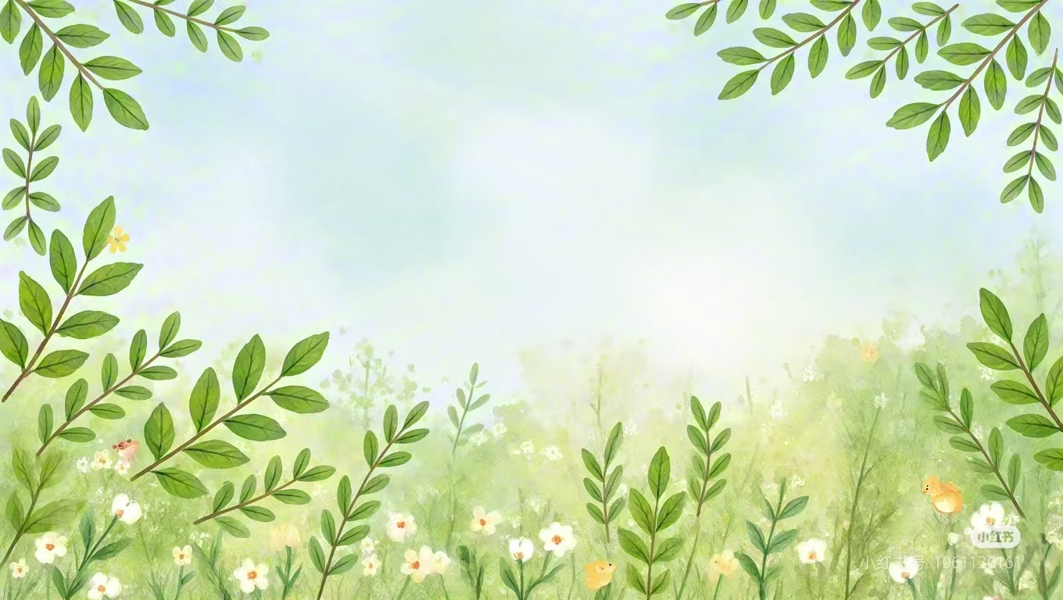
四年级下册第三单元
单元整体作业设计框架

放飞想象 诗话童年
城子河小学
于丹丹

（四年级下册第三单元）大单元整体作业设计框架
人文主题 | 放飞想象 诗话童年 |  |  | 任务群类型 |  |  | 发展型学习任务群：文学阅读与创意表达
语文要素 | 1.初步了解现代诗的一些特点，体会诗歌表达的情感。2.根据需要收集资料，初步学习整理资料的方法。3.合作编小诗，举办诗歌朗诵会。
教学内容 | 9.短诗三首《繁星（七一）》《繁星（一三一）》《繁星（一五九）》；10.《绿》；11.《白桦》；12《在天晴的时候》 综合性学习轻扣诗歌的大门
单元目标分析 | 本单元是综合学习单元，以“轻扣诗歌的大门”为主题，主要由短诗三首《繁星（七一）》《繁星（一三一）》《繁星（一五九）》《绿》《白桦》《在天晴的时候》4首诗歌组成，课文以学生熟悉的“自然”为中心意象，向学生展示了现代诗饱含情感、想象丰富、语言表达独特的特点。本单元以“诗歌，让我们用美丽的眼睛看世界”为人文主题，带领学生走进丰富多彩的诗歌世界。以“初步了解现代诗的特点，体会诗歌的情感”。综合性学习活动，依托课文学习展开，与阅读教学相辅相承，最后通过多种形式展示收集和整理资料的成果。  纵向分析：  横向分析：
  册序单元 | 单元主题 | 单元目标 | 课文
  二上第七单元 | 想象 | 展开想象，获得初步的情感体验 | 《古诗二首》《雾在哪里》《雪孩子》
  四上第一单元 | 自然之美 | 边读边想象画面，感受自然之美 | 《观潮》《走月亮》《现代诗二首》《繁星》
  四下第三单元 | 轻扣诗歌大门 | 感受诗歌的特点，体会诗歌情感 | 《短时三首》《绿》《白桦》《在天晴的时候》
  本册单元 | 单元主题 | 单元目标
  第一单元 | 乡村生活 | 抓住关键语句，初步体会课文表达的思想感情。
  第二单元 | 自然与科技 | 阅读时能提出不懂的问题，并试着解决。
  第三单元 | 综合性学习 | 初步了解现代诗的一些特点，体会诗歌表达的情感。
  第四单元 | 作家笔下的动物 | 体会作家是如何表达对动物的感情的。
  第五单元 | 习作单元 | 了解课文按一定顺序写景物的方法。
  第六单元 | 成长 | 学习把握长课文的主要内容。
  第七单元 | 人物品质 | 从人物的语言、动作等描写中感受人物的品质。
  第八单元 | 中外经典童话 | 感受童话的奇妙，体会人物真善美的形象。
教学方法  横纵分析 | 纵向分析：  横向分析:
  册序单元 | 单元主题 | 语文要素 | 技能训练重点 | 训练方法
  二上第七单元 | 想象 | 展开想象，获得初步的情感体验 | 根据课文内容或生活展开想象 | 借助书中插图、课后题，伙伴合作，在想象中续编故事，感受美好心灵
  四上第一单元 | 自然之美 | 边读边想象画面，感受自然之美 | 读句子想象画面。 | 抓住句子中的中重点词语，联系生活经历或生活经验想象画面的能力，读出字里行间的思想感情。
  四下第三单元 | 轻扣诗歌大门 | 感受诗歌的特点，体会诗歌情感 | 注有新鲜感的句子和词语。 | 反复朗读，联系生活引导学生理解诗意，交流感受。
  单元板块 | 课文重点与难点 | 语文要素 | 教法
  《短诗三首》 | - 反复朗读，体会诗歌的韵味。  - 能理解关键词句的含义，体会诗人表达的情感。 | 在朗读中展开想象与联想 | 通过初读、精读两个环节，引导学生入情入境，在此基础上展开想象，感受诗人表达的情感。
  《绿》 | 1.借助关键词句想象画面，感受诗人独特的表达。  2.通过比较阅读，进一步感受诗歌的特点。 | 1.借助关键词句想象画面，感受诗人独特的表达。  2.通过比较阅读，进一步感受诗歌的特点。 | 初读诗歌，在朗读中想象诗歌描述的奇特景象，进一步学习体会诗人独特的感觉，感受其独特的表达。
  《白桦》 | 1.有感情地朗读课文。借助优美的词语，想象画面，感受白桦的形象。 | 朗读与想象相结合，理解诗中词语，感受白桦形象。 | 初读诗歌，感受诗歌词语带来的节奏感，进一步学习诗歌，通过图片视频等相关资料，联系生活经验，感受白桦形象。
  《在天晴了的时候》 | - 有感情地朗读诗歌。  能自主阅读诗歌，说出阅读感受。 | 练读诗歌，读准确，读出诗歌的韵味。 | 自主阅读，借助学习提示，选取自己喜欢的诗句，自主感悟交流。
单元教学目标  单元作业目标 | 单元教学目标 |  |  |  |  | 对应篇目 |  | 单元作业目标
单元教学目标  单元作业目标 | 1.认识“漫、涛”等28个生字，会写“繁、漫”等23个生字，会写“波涛”等17个词语。  2.通过朗读，体会诗歌的韵味，背诵指定课文。  3.能借助关键词句，体会诗人情感和诗歌韵味。  4.能初步体会现代诗的一些特点。 |  |  |  |  | 《短诗三首》  《绿》  《白桦》  《在天晴了的时候》 |  | 低阶目标：  1.认识“漫、涛”等28个生字，会写“繁、漫”等23个生字，会写“波涛”等17个词语。  - 背诵《短诗三首》《绿》第五自然段。  高阶目标：  3.感受现代诗的特点，能借助关键词句，想象画面，体会诗人情感和诗歌韵味。  4.能对自己搜集的诗歌进行整理，用合适的语气朗读。
单元教学目标  单元作业目标 | 5.能对自己搜集的诗歌进行整理。  6.与同学交流自己收集或创作的小诗。  7.能与同学分工合作，举办班级诗歌朗诵会，用合适的语气进行朗读。 |  |  |  |  | 综合性学习活动
基础知识点  技能训练点  立德树人点 | 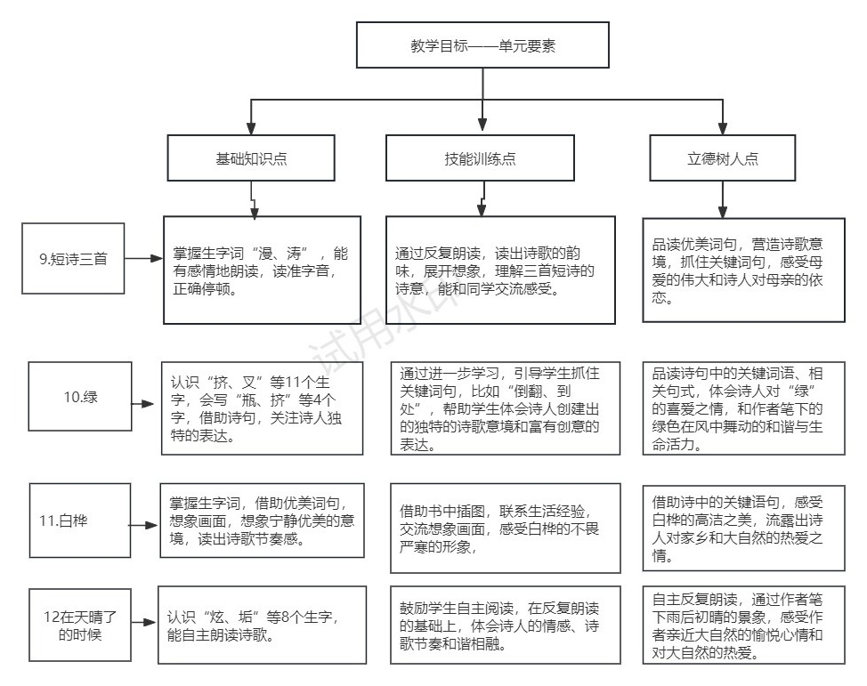
课时作业目标 | 课题 | 对应课时 | 课时作业目标
课时作业目标 | 1.《短诗三首》 | 2 | 1.会按要求认、写本课重点生字词。  2.能和同学交流自己联想到的诗歌画面和诗歌带给自己的感受。  3.背诵三首短诗。
课时作业目标 | 2.《绿》 | 2 | 1.会按要求认、写本课重点生字词。  2.能边读边想象，能与同学交流自己想象的画面和诗人将感觉与景象描绘融为一体的独特表达手法。  3.能通过对比阅读，感受诗歌强烈而细腻的色彩描写。  4.能背诵全文。
课时作业目标 | 3.《白桦》 | 1 | 1.会按要求认本课重点生字词。  2.能借助优美的词语，想象画面，感受白桦的形象。
 | 4.《繁星》 | 1 | - 会按要求认本课重点生字词。  - 能体会作者细致的观察，生动的语言描绘雨后天晴的景象。  能体会诗歌带给自己的感受。
单元作业  重难点 | 课题 | 作业重点 |  |  | 作业难点 |  |  | 设计意图
单元作业  重难点 | 1.《短诗三首》 | 1.会按要求认、写本课重点生字词，读准字音；初步了解现代诗歌的一些特点。  2.能有感情的朗读课文，借助课文中优美的词语，描绘的印象深刻的画面。  3.能自主朗读诗歌，体会诗歌的韵味，背诵指定课文。 |  |  | 1.能有感情的朗读课文，借助课文中优美的词语，描绘的印象深刻的画面  2.能自主朗读诗歌，体会诗歌的韵味和诗人独特的表达。 |  |  | 1.帮助学生巩固掌握本单元基础字词。
单元作业  重难点 | 2.《绿》 |  |  |  |  |  |  | 1.帮助学生巩固掌握本单元基础字词。
单元作业  重难点 | 3.《白桦》 |  |  |  |  |  |  | 1.帮助学生巩固掌握本单元基础字词。
单元作业  重难点 | 4.《在天晴了的时候》 |  |  |  |  |  |  | 1.帮助学生巩固掌握本单元基础字词。
单元作业主题设计
主要情景 | 作业主题 | 主要“教—学—评”活动 |  | 语文要素
童 诗  眼 话  观 意  世 童  界 年 | 品繁星短诗之韵——《短诗三首》 | - 读一读：有感情朗读诗歌，正确停顿，感受现代诗歌的节奏。  - 背一背：背诵《繁星（七一）》《繁星（一三一）》《繁星（一五九）》  - 说一说：创设情境，引导学生说一说在诗歌中蕴藏的诗人情感？  （设计意图：通过多种方式的朗读，在反复的朗读，重视对学生想象与联想的引导，进而在想象的画面基础上，体味诗歌的韵味及蕴含的情感。） | 评选“小小朗诵家” | 在朗读中展开想象与联想。
童 诗  眼 话  观 意  世 童  界 年 | 感“绿”之奇特——  《绿》 | 1.读一读：听配乐范读，进入诗歌营造的奇特想象，学生朗读，体会诗歌的特点和作者赋予诗歌的情感。  2.说一说：借助课文中关键的词句，交流自己想象画面。  3.背一背：背诵本篇现代诗。  （设计意图：学生在朗读本篇短诗时有一定的难度，教师范读可以帮助学生读正确，也增强诗歌的感染力，将学生带入奇特的诗境中。让学生反复的朗读中，感受诗人独特的表达。） | 评选“小小朗诵家” | 朗读与想象有机融合，引导学生更好地体会诗人对绿的感觉，感受其独特的表达。
童 诗  眼 话  观 意  世 童  界 年 | 咏植物风姿——《白桦》 | - 读一读：有感情地朗读课文，感受诗歌的节奏感。  - 说一说：能结合“披了一身雪花”“毛茸茸的枝头”及书中插图，说出具体的画面，从而感受雪中白桦的形态美。  （设计意图：熟读课文，指导学生感受整首诗的节奏和韵律，通过练读，体会诗歌的韵味，指导学生使用多种方式理解诗歌，理解整首诗歌传递的情感。） | 评选“小小朗诵家”“小诗人” | 朗读与想象相结合，理解诗中词语，感受白桦形象。
童 诗  眼 话  观 意  世 童  界 年 | 体味星空的热爱  ——《在天晴的时候》 | 1.读一读：自由练读，读出诗歌的节奏和韵律。  2.说一说：结合自己喜欢的诗句，和同学交流读后感受，并互相补充。  3.背一背：尝试有感情地背诵诗歌  （设计意图：在前面几首诗歌所学知识和技能综合运用的基础上，注重学生的自读自悟，指导学生借助学习提示，选择自己喜欢的诗句，自主感悟交流。） | 评选“小小朗读家” | 练读诗歌，读准确，读出诗歌的韵味。

